НАЗВАНА В ЧЕСТЬ РАБОЧЕГО
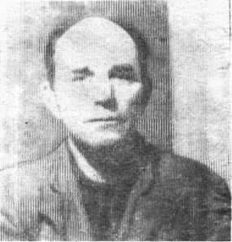
Есть в поселке Новокемский улица, которая, как и другие, застроена аккуратными домами. В летнюю пору многие из домов утопают в зелени деревьев. По песчаным тропинкам бегает и играет детвора. На улице, о которой пойдет речь, все точно так же.
В одном из домов, обшитом вагонкой и выкрашенном в зеленый цвет, окруженном со всех сторон яблонями, жил рабочий Кемского рейда П. И. Паршин. Жил... Это уже в прошедшем времени, а в настоящем Павел Иванович живет в добрых воспоминаниях товарищей и всех тех, кто его знал. В честь рабочего названа одна из улиц поселка.
Нет, он не совершал геройских подвигов, не был ни писателем, ни известным поэтом. Был он просто рабочим. Паршину до всего было дело, и если уж за что он брался, то делал с присущей ему настойчивостью. Вот как, например, пишет о нем пенсионер A.M. Рыбичев. «Знал я Павла Ивановича с 1932 года, работал он бригадиром на сплавных работах, а в зимний период — на хозяйственных. У рабочих пользовался авторитетом. Была у него отзывчивая душа и напористый характер. Именно за эти качества Паршина не раз избирали депутатом Коневского сельского Совета. И свое назначение быть слугой народа — оправдывал».
Поселок стоит в стороне от районного центра, и в период распутицы и зимних заносов случись какая-нибудь беда, не вдруг доберешься. Вот как-то на собрании и предложил Павел Иванович: «А что, давайте сделаем свой аэропорт». Инициатива была поддержана руководством рейда, управлением сельсовета. Все население выходило на расчистку территории. И вот наступил долгожданный день: серебристый «АН-2» совершил первую посадку в аэропорту. И, наверное, больше всех в эту минуту радовался беспокойный депутат. А потом — постройка больницы, средней школы, клуба, и во всех этих делах немалая инициатива исходила от Павла Ивановича.
Сейчас поселок вырос, похорошел. Построена в каменном исполнении баня. Рядом с ней вырос из стекла парник, где выращиваются ранние огурцы. Поселок трудится и живет своей полнокровной жизнью и вместе с ним живет память о беспокойном человеке, рабочем П. И. Паршине.
С. СЕРГЕЕВ. Пос. Новокемский.
НА СНИМКЕ: П. И. Паршин. Статья написана в 10-й пятилетке

